Елена Пономаренко
ДРУЖИМ С ВИТАМИНАМИ
Сценарий праздника для детей 3-7 лет
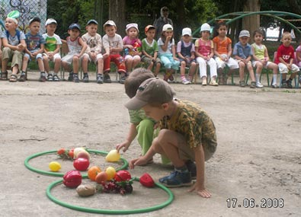
Действующие лица (роли исполняют взрослые):
- Ведущая
- Доктор
Дети по периметру площадки сидят на стульчиках. Звучит музыка, выходит ведущая.
ВЕДУЩАЯ: Все знают, как полезны витамины,
Все дети очень дружат с ними.
А в каких продуктах витамины бывают,
Ребята, дружно называйте!
Дети перечисляют продукты в которых есть витамины.
ВЕДУЩАЯ: Отлично, это вы знаете. Очень хорошо, а раз вы все знаете, будем играть!
ИГРА "СОБЕРИ ОВОЩИ И ФРУКТЫ".
(играют дети младших групп)
Участники делятся на две команды по 5-6 человек.
Овощи и фрукты рассыпаются на земле. Каждой команде дают корзину. По команде ведущего под музыку одна команда собирает овощи, другая - фрукты. Затем участники каждой команды называют собранные ими овощи и фрукты.
ВЕДУЩАЯ: Молодцы, ребята! А теперь, когда у нас есть продукты, мы сварим борщ. А помогут мне в этом ребята старших групп.
ИГРА "СВАРИ БОРЩ".
В игре участвуют две команды по 7 человек. Перед каждой командой стоит стол с порезанными овощами и фруктами на тарелочках. На противоположной стороне стоит стол и кастрюля. Задача игроков по команде ведущей под музыку, по очереди правильно положить все компоненты для борща в кастрюлю.
ВЕДУЩАЯ: Наверное, борщ получился отменным, сейчас мы проверим, все ли правильно сделали участники. (проверяет)
Ребята, так как праздник у нас непростой, а витаминный, мы пригласили к нам доктора. Давайте громкими аплодисментами поприветствуем его!
Звучит отрывок песни "Чтоб ребенок был здоров", входит доктор.
ДОКТОР: Здравствуйте, ребята! Все здоровы? Никто не чихает? Отлично! Я слышала, что у вас витаминный праздник, и вы отлично знаете, в каких продуктах бывают витамины? Что ж, проверим, я загадаю вам загадки, а вы попробуете отгадать, что это. Готовы?
ЗАГАДКИ
(автор загадок - Екатерина Савельева)
В летнем солнечном саду
Зреют фрукты на виду.
Только нужно не лениться
Отгадать их потрудиться.
Близнецы на тонкой ветке
Все лозы родные детки.
Гостю каждый в доме рад.
Это сладкий ... (виноград)
Все о ней боксеры знают
С ней удар свой развивают.
Хоть она и неуклюжа,
Но на фрукт похожа ... (груша)
Эта ягода лесная
Нам лекарство заменяет -
Если Вы больны ангиной,
Пейте на ночь чай с ... (малиной)
Он тяжелый и пузатый,
Носит фрак свой полосатый.
На макушке хвостик-ус,
Спелый изнутри ... (арбуз)
ДОКТОР: Молодцы, все верно отгадали!
ВЕДУЩАЯ: Вы знаете доктор, наши ребята подготовили танец овощей и фруктов. Ребята, выходите, покажите нам свой вкусный танец!
ТАНЕЦ ОВОЩЕЙ И ФРУКТОВ (парный танец-полька).
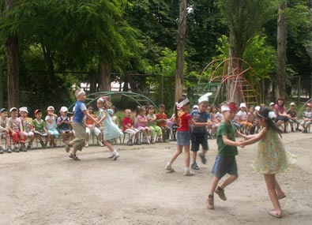
ДОКТОР: Вижу, все вы молодцы!
Парни просто удальцы!
Девочки - красавицы!
С любой болезнью справитесь.
А мне идти уже пора,
До свиданья, детвора!
Дети говорят: "До свидания", доктор уходит.
ВЕДУЩАЯ: А мы продолжим наш праздник. Ребята вы наверняка знаете, что витамины бывают не только в овощах и фруктах. А где еще? (ответы детей) Правильно! А в каком продукте есть белок и желток? Конечно же, это яйцо. Вот и поиграем в игру "Перенеси яйцо в ложке"!
ИГРА "ПЕРЕНЕСИ ЯЙЦО В ЛОЖКЕ".
(играют дети средних групп)
Участники делятся на две-три команды по 4-5 человек. По команде ведущего под музыку участники по очереди бегут с яйцом в ложке до отметки, оббегают ее, возвращаются, предают ложку следующему.
ВЕДУЩАЯ: Молодцы, ребята! С заданием справились. А время идет к обеду, пора бы стол накрыть. Поиграем в игру "Накрой стол для обеда и чая"!
ИГРА "НАКРОЙ СТОЛ ДЛЯ ОБЕДА И ЧАЯ".
(играют дети старших или подготовительных групп, две команды по 7 человек)
Перед играющими стоят столы. На каждом столе лежат одинаковые предметы: кастрюля, мелкая тарелка, ложка, вилка, чайная ложка, стакан, салфетка, хлеб, чайник, чашка, блюдце, сахарница, чайная ложка, баранки, конфеты на блюде. На противоположной стороне стоят пустые столы. По команде ведущей дети по очереди несут к столу нужные предметы и продукты. Одна команда накрывает обед, другая - стол для чая.
ВЕДУЩАЯ: Молодцы, ребята! Можно сказать, обед и чай готовы! Ну а теперь будем танцевать. Выходите не ленитесь, дружно вместе веселитесь!!!
ТАНЕЦ ПО ПОКАЗУ "ЕСЛИ ХОЧЕШЬ БЫТЬ КРАСИВЫМ" из цикла "Танцевальная ритмика" Суворовой.
Праздник окончен.
